**МКОУ « Меусишинская начальная школа - детский сад»**

**Годовой отчет младшей группы «Радуга» на педсовет**

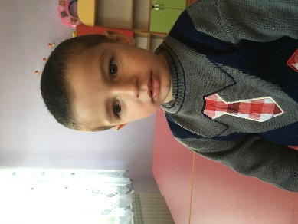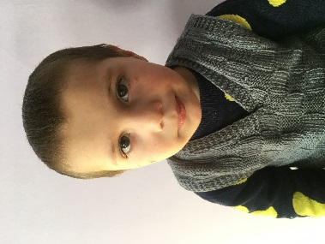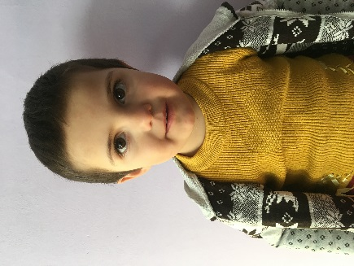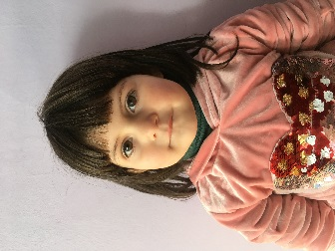

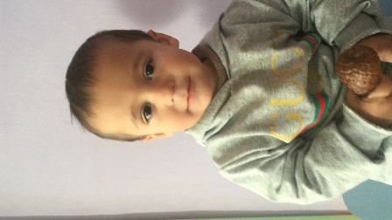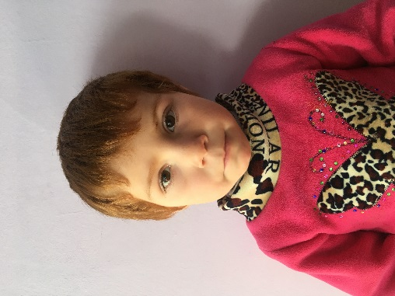

**Проверила зам.по УВР Выполнила воспитатель**

**_____________ /Исмаилова З. М./ младшей группы «Радуга»**

**Тимирова Наида М**

**27.02.2020 г**

Отчет воспитателя младшей группы о работе с Сентября по Февраль 2019-2020 год.

Воспитатель: Тимирова Наида М.

Состав группы:

Всего детей: 21

Разновозрастная группа, возраст детей на начало года от 1.3 месяцев до 3. 2.

Мальчиков – 7, девочек – 14.

9 детей перешли из 1 младшей группы, 11 детей вновь поступили в течение

сентября, октября месяца.

В группе 10 детей из многодетных семей.

На протяжении первой половины учебного года моя работа была направлена на создание условий для успешной адаптации детей к условиям детского сада.

Адаптация вновь поступивших детей прошла легко. В группе создана доброжелательные благоприятные условия для физического и психоэмоционального комфорта детей. Стараюсь установить контакт с каждым ребёнком, расположить его к себе, вызвать и сохранить интерес к жизни детей в детском саду. Для этого применяю различные методы: метод личного примера, требования, стимулирования, поручения.

Дети охотно посещают детский сад – в среднем 14-18 ребёнка ежедневно. Это говорит о хорошем физическом здоровье детей.

Я постаралась обеспечивать эмоциональный комфорт, в группе, побуждала детей к совместным действиям с предметами и игрушками, используя положительную оценку. Адаптация в нашей группе закончена, у всех детей нормализовался сон, аппетит, поведение.

   В течение всего времени дети развивались согласно возрасту, в нормальном темпе изучали программный материал и показывали позитивную динамику по всем направлениям развития. Дети, находясь в моей группе, активно познают окружающий мир, исследуют его, экспериментируя, манипулируют с его предметным содержанием. Уровень конфликтности в группе низкий. Но иногда возникают проблемы с поведением у нескольких детей.

Учу своих детей без специального напоминания выполнять простые ранее усвоенные правила поведения и обращения с предметами. Замечать нарушение правил поведения другими детьми. Старалась научить ребят действовать совместно. Можно общаться спокойно, без крика. Подчиняя свое поведение заданным правилам.

Познают мир по принципу: ***что вижу, с тем действую, то и познаю.***

Совместная деятельность осуществлялась в ходе режимных моментов и была направлена на решение образовательных задач.

Задачи:

* Охрана и здоровья детей, развитие индивидуальных возможностей каждого ребенка, его психическое и физическое развитие.
* Развитие речи детей и усвоение ими общественно выработанных способов использования предметов.
* Обеспечение психолого-педагогической поддержки семьи и повышение компетентности родителей (законных представителей) в вопросах развития и образования, охраны и укрепления здоровья детей.

        Развитие и обучение малышей происходило в специально организованных играх-занятиях, в процессе которых детьми приобретаются знания и умения, без которых невозможно их нормальное развитие. В группе организована предметно-пространственная среда. Она носить развивающий характер, разнообразная, трансформируемая, полифункциональная.

В соответствии с возрастом, их индивидуальными потребностями организованы игровые зоны. Имеется обучающие и развивающие игры, представлены сюжетные игрушки: куклы, машины и т.д. В группе имеется выбор строительных наборов, мелких игрушек, кубиков.

Игра сопровождают наших детей в течение всего времени пребывания в детском саду. Веселые хороводные, имитационные игры, игры с сюжетными игрушками в утренние часы поднимают настроение, сближают детей, помогают забыть минуты расставания с родителями. На прогулке игры со снегом, с предметами обогащают представления детей о разнообразных качествах и свойствах предметов, об их назначении. Музыкальным руководителем в музыкальном зале и физ.инструктором.

       Ежедневная образовательная и воспитательная работа позволила достигнуть следующих результатов:

•  Дети интересуется окружающими предметами и активно действует с ними; эмоционально вовлечены в действия с игрушками и другими предметами, стремится проявлять настойчивость в достижении результата своих действий;

•  используют специфические, культурно фиксированные предметные действия, знают назначение бытовых предметов (ложки, расчёски, карандаша и пр.) и умеют пользоваться ими. Владеют простейшими навыками самообслуживания; стремится проявлять самостоятельность в бытовом и игровом поведении;

•  владеют активной речью, включённой в общение; могут обращаться с вопросами и просьбами, понимают речь взрослых; знают названия окружающих предметов и игрушек;

• стремится к общению со взрослыми и активно подражают им в движениях и действиях; появились игры, в которых дети воспроизводят действия взрослого;

•  проявляют интерес к сверстникам; наблюдают за их действиями и подражают им;

•  проявляют интерес к стихам, песням и сказкам, рассматриванию картинки, стремясь двигаться под музыку; эмоционально откликается на различные произведения культуры и искусства;

•  у детей развита крупная моторика, они стремится осваивать различные виды движения (бег, лазанье, перешагивание и пр.).

     В течение года будет строго соблюдаться режим дня и все санитарно - гигиенические требования к пребыванию детей в ДОУ.

*Согласно тематическому планированию за первое полугодие 2019-2020 учебного года я провела:*

1. Занятие по самообразованию: «Составление рассказа по картине»

2. Родительское собрание на тему «О здоровье ребенка всерьез»

3. Родительское собрание «Речевое развитие детей младшей группы»

4. Игра путешествие по стране «Развитие речи»

*Родители и дети моей группы в этом полугодии приняли участие в следующих конкурсах и выставках:*

1.Участие в конкурсе «Зимняя сказка»

2. Выставка детских работ ко Дню Защитнику Отечества.

3. Родителями создаются и пополняется пособия для дидактических и пальчиковых игр.

*Дети участвовали в физкультурном досуге и в утреннике посвященный Новому году.*

*А также двое из воспитанников приняли участие в конкурсе «День поэзии»*

Результаты освоения основной общеобразовательной программы

за 2019 на начало учебного года

Социально-коммуникативное развитие

Познавательное развитие

Речевое развитие

Художественно-эстетическое развитие

Физическое развитие

Анализ выполнения требований к содержанию и методам воспитания и

обучения, а также анализ усвоения детьми программного материала

показывают стабильность и позитивную динамику по всем направлениям

развития.

Положительное влияние на этот процесс оказывает тесное

сотрудничество воспитателей, специалистов, и

родителей, а также использование приемов развивающего обучения и

индивидуального подхода к каждому ребенку.

Знания и навыки, полученные детьми в ходе непосредственно

образовательной деятельности, необходимо систематически закреплять и

продолжать применять в разнообразных самостоятельных видах детской

деятельности. Особое внимание следует уделить использованию

многообразных традиционных и нетрадиционных методов работы,

позволяющих развивать соответствующие знания, умения и навыки.